**Педагогический коллектив школы № 8 в 1996 году**

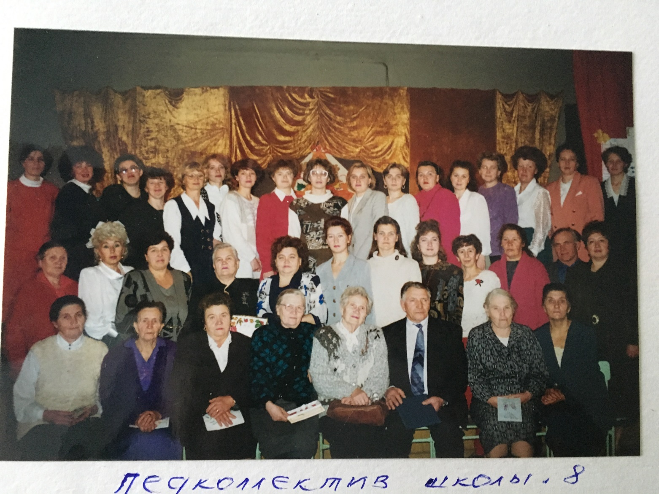

На фото:

***1 ряд слева направо***– Татьянина Т.В. (учитель русского языка и литературы), Глистова Н.Л. (учитель обслуживающего труда), Рыжкова Н. Ф. (учитель начальных классов), Дерябина В.Л. (учитель математики), Леухина З.Д. (учитель русского языка и литературы), Галан П.Д. (директор школы), Худякова Л.С. (учитель математики), Силкина В.М. (медицинский работник).

***2 ряд слева направо*** – Ермакова Н.Н. (учитель русского языка и литературы), Бекетова Т.Б. (учитель английского языка), Филинкова Л.С. (учитель начальных классов), Силкина А.К. (учитель начальных классов), Щербакова В.В. (учитель математики), ..., Мурзина Н.Г. (учитель биологии), Шорикова С.И. (учитель начальных классов), Мирофорова З.Г. (учитель немецкого языка), Архипова В.Н. (учитель истории и обществоведения), Пономаренко В.А. (логопед), Мальцева В.И. (учитель начальных классов).

***3 ряд слева направо***– Пупышева Т.Н (учитель ИЗО), Лиханова О.А. (учитель математики), Шейнина М.Э. (учитель истории и обществознания), Суслова Н.И. (завуч, учитель математики), Седлова А.А. (завуч по воспитательной работе), Сосновских Н.А. (учитель русского языка и литературы), Кудряшова М.А. (учитель русского языка и литературы), Емельяненко Н.Г. (учитель обслуживающего труда), Белоусова В.В. (учитель математики), Крылова Е.А. (учитель биологии),Ткач Н.С. (учитель начальных классов), Свалухина И.В. (учитель русского языка и литературы), Позныш Т.В. (учитель информатики), Логунова Н.В. (учитель математики), Мачехина Е.Л. (учитель русского языка и литературы), Воложанина Н.Н. (завуч, учитель химии), Плотницкая Г.А. (учитель истории).